# TALLER 3.

## PARTE 1.

El problema se abordó con la estrategia propuesta por el profesor; revisar clase por clase para definir el modificador correcto. Además, se transcribió el código a eclipse para verificar que no se presentaran errores en el código ya completado.

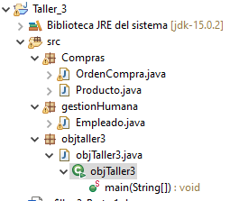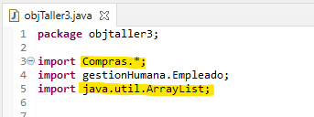

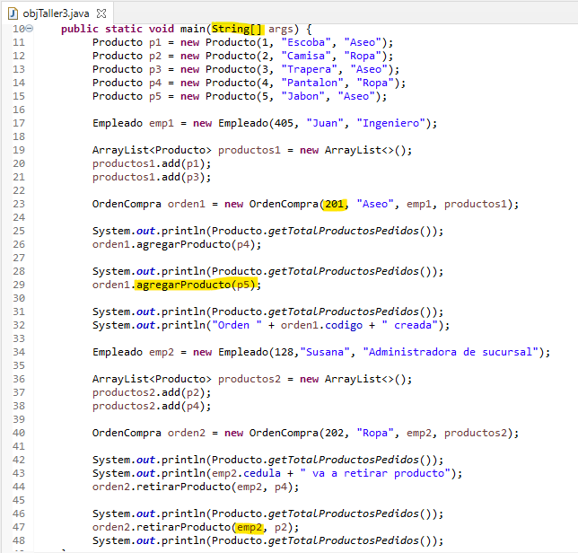

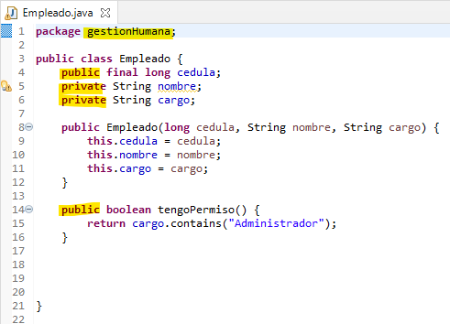 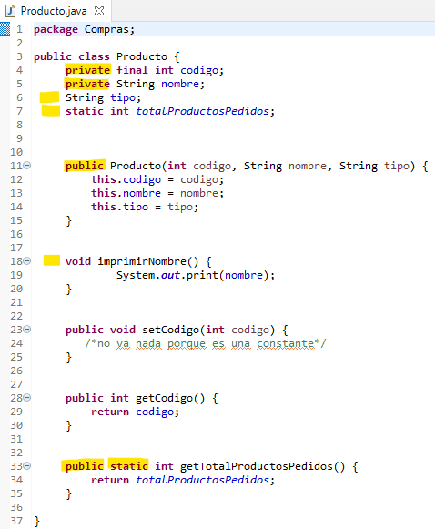

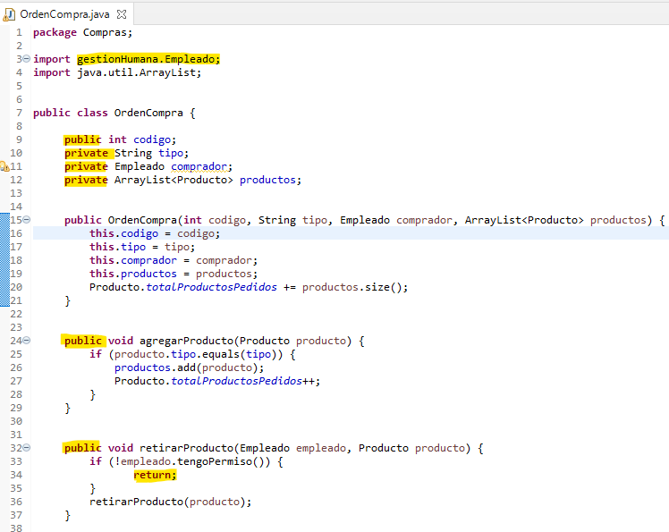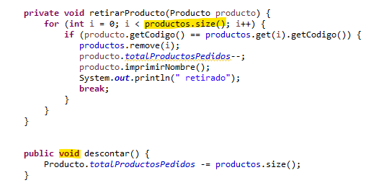

# PARTE 2.

1. ¿Por qué cree que es necesario el atributo tv de la clase Control?

**R/:** Es necesario el atributo tv para relacionar cada control con su respectivo televisor y que pueda cumplir su función.

1. ¿Por qué cree que es necesario que la clase Control defina el atributo tv y la clase TV defina el atributo control, ambas clases tendrían la referencia de los objetos, esto que facilidad agrega a mi implementación?  
   **R/:** Es necesario para establecer la relación televisor – control, lo que evita que se tenga que buscar el respectivo control de cada televisor o que un televisor puede ser manejado por cualquier control.
2. ¿Por qué es necesario usar la cláusula this en el constructor de TV?  
   **R/:** Para evitar la ambigüedad entre el atributo y la variable que contiene el valor de este.
3. ¿A quién hace referencia this en un método de objeto o instancia? ¿Cómo pasaste el valor del objeto de tipo Control al televisor que se pasó como parámetro en el método enlazar?  
   **R/:** Hace referencia al objeto por medio del cual se está llamando el método, en este caso un objeto de tipo control. Utilizando el this se indicó que el control que se está enlazando al televisor, es el control que llamó al método.
4. ¿Por qué son útiles los constructores al momento de definir una clase y crear un objeto?

**R/:** Los constructores permiten ahorrar líneas de código, ya que no es necesario llamar el método set de cada atributo para asignar su valor, sino que, al crearlo se puede describir sus atributos de una vez (todos los atributos o los que sean necesarios)

1. ¿Qué utilidad tienen los métodos set y get? ¿Considera que este método puede ser me de utilidad en la creación de restricciones o validaciones para una clase?  
   **R/:** Los métodos set y get permiten asignar a y devolver un valor de un atributo especifico, respectivamente.

Considero que el método get es útil para establecer restricciones o validaciones ya que nos permite conocer el valor que toma el atributo en ese momento.

1. ¿Qué ocurre con el constructor vacío de la clase TV? ¿Aún es posible crear una instancia de TV sin parámetros?

**R/:** Deja de ser el constructor de la clase ya que se estableció un constructor con parámetros. Este nuevo constructor se llamará al crear un nuevo objeto, por eso ya no sería posible crear un objeto sin parámetros.